„Ein Unternehmen gründen“ von Diana Mühlenkamp

Bitte tragen Sie alle in der Handreichung verwendeten Bilder, Skizzen, Tabellen, Zeichnungen und Zitate in die folgende Liste ein und legen Sie die Liste zur rechtlichen Prüfung der Handreichung bei.
Eine vollständige und strukturierte Dokumentation beschleunigt den Freigabe- und damit den Erstellungsprozess erheblich!

Eintrag Nutzungsrechte:
1) Wenn Sie ein eigenes Bild verwenden, tragen Sie bitte „Vom Autor erstellt“ ein.
2) Wenn die Quelle des Bildes eine redaktionelle Nutzung erlaubt (z. B. in den meisten Fällen bei Pixelio), vermerken Sie dies bitte sowie den genauen Fundort mit Name der Quelle. Bitte geben Sie die jeweilige Lizenz an, z. B. „CC BY 4.0“. Bitte nutzen Sie kein Werk, das den Vermerk „Public Domain (PD)“ trägt!
3) Wenn Sie das Nutzungsrecht an einem Bild erworben haben, geben Sie bitte an, dass ein Nutzungsrecht eingeholt wurde. Bitte fügen Sie in diesem Fall das entsprechende Dokument (z. B. Ausdruck E-Mail) der Akte bei.
Bereich/  Seite | Thema/  Titel/  Abschnitt | Bild/Skizze/  Tabelle/Zeichnung/  Zitat | Bildquelle | Nutzungsrecht
Lernthema 1 | Advance Organizer | 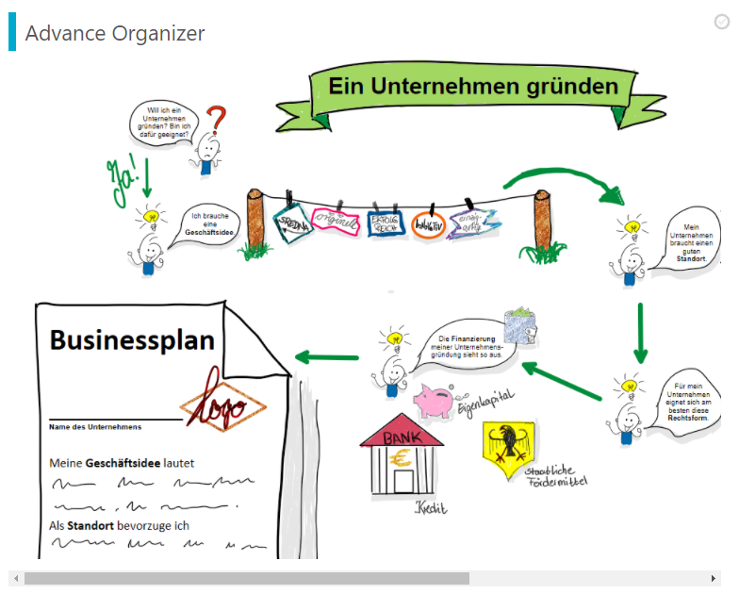 |  | Vom Autor erstellt
Lernthema 1 | Appetizer | 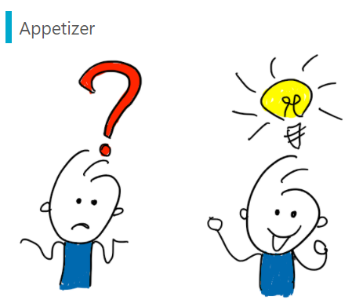 |  | Vom Autor erstellt
Lernthema 1 | Arbeitsauftrag 1 | 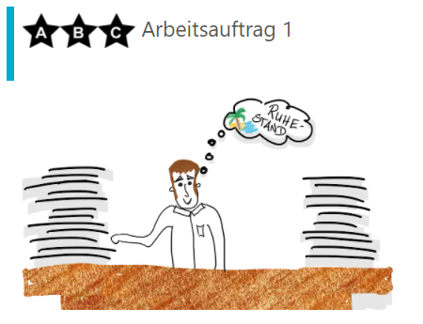 |  | Vom Autor erstellt
Lernthema 1 | Materialien | Video Projektbeschreibung: https://moodle.moove-bw.de/moodle/mod/resource/view.php?id=43428&redirect=1 |  | Vom Autor erstellt
Lernthema 1 | Materialien | Text Projektbeschreibung: https://moodle.moove-bw.de/moodle/mod/resource/view.php?id=40605&redirect=1 |  | Vom Autor erstellt
Lernthema 1 | Materialien | Handout Businessplan A: https://moodle.moove-bw.de/moodle/mod/resource/view.php?id=42915&redirect=1 |  | Vom Autor erstellt
Lernthema 1 | Materialien | Handout Businessplan B: https://moodle.moove-bw.de/moodle/mod/resource/view.php?id=42916&redirect=1 |  | Vom Autor erstellt
Lernthema 1 | Materialien | Feedbackbogen Businessplan: https://moodle.moove-bw.de/moodle/mod/resource/view.php?id=42918&redirect=1 |  | Vom Autor erstellt
Lernschritt 1.1 | Appetizer | 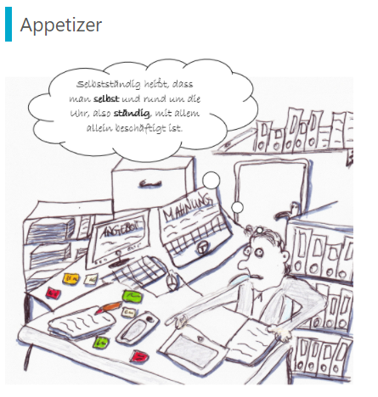 |  | Vom Autor erstellt
Lernschritt 1.2 | Appetizer | 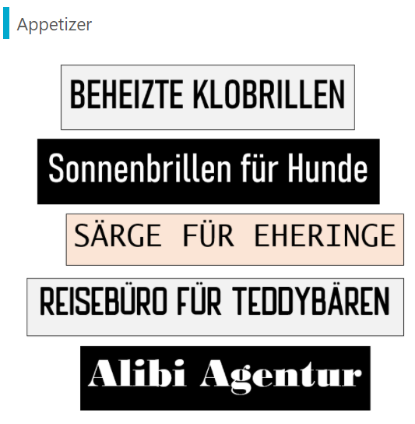 |  | Vom Autor erstellt
Lernschritt 1.2 | Materialien | Video_Geschäftsidee: https://moodle.moove-bw.de/moodle/mod/resource/view.php?id=43442 |  | Vom Autor erstellt
Lernschritt 1.2 | Materialien | Beispiele_Geschäftsidee: https://moodle.moove-bw.de/moodle/mod/resource/view.php?id=43422&redirect=1 |  | Vom Autor erstellt
Lernschritt 1.2 | Materialien | Feedbackbogen_Geschäftsidee: https://moodle.moove-bw.de/moodle/mod/resource/view.php?id=43437 |  | Vom Autor erstellt
Lernschritt 1.3 | Arbeitsauftrag 2 | Bilder und Inhalt in der Anwendung: Standort_bewerten (A)  https://moodle.moove-bw.de/moodle/mod/book/view.php?id=43245 |  | Vom Autor erstellt
Lernschritt 1.3 | Arbeitsauftrag 2 | Bilder und Inhalt in der Anwendung: Standort_bewerten (B)  https://moodle.moove-bw.de/moodle/mod/book/view.php?id=43248 |  | Vom Autor erstellt
Lernschritt 1.3 | Arbeitsauftrag 2 | Bilder und Inhalt in der Anwendung: Standort_bewerten (C)  https://moodle.moove-bw.de/moodle/mod/book/view.php?id=43249 |  | Vom Autor erstellt
Lernschritt 1.3 | Materialien | Übung zur Standortbewertung: https://moodle.moove-bw.de/moodle/mod/resource/view.php?id=43266&redirect=1 |  | Vom Autor erstellt
Lernschritt 1.3 | Materialien | Standortbewertung Ausbildungsbetrieb: https://moodle.moove-bw.de/moodle/mod/resource/view.php?id=43268&redirect=1 |  | Vom Autor erstellt
Lernschritt 1.4 | Appetizer | 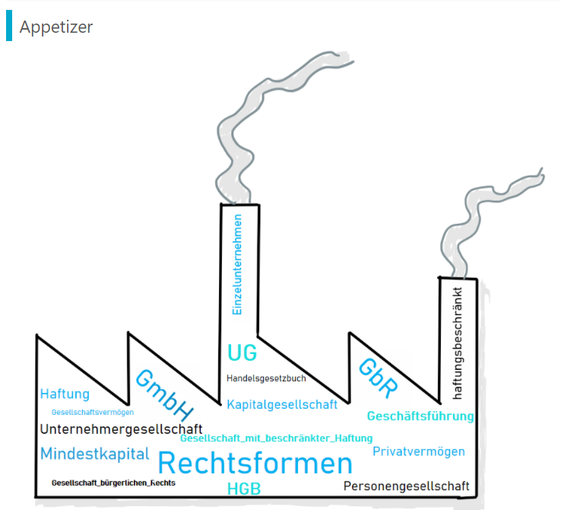 |  | Vom Autor erstellt
Lernschritt 1.4 | Materialien | Podcast_Teil 1: https://moodle.moove-bw.de/moodle/mod/resource/view.php?id=43229&redirect=1 | Musik: https://www.zapsplat.com/music/electronica-electronic-drum-loop-140bpm-8/  Lizenz zur Musik: https://www.zapsplat.com/license-type/standard-license/ | Inhalt: Vom Autor erstellt
Lernschritt 1.4 | Materialien | Podcast_Teil 2: https://moodle.moove-bw.de/moodle/mod/resource/view.php?id=43230&redirect=1 | Musik: https://www.zapsplat.com/music/electronica-electronic-drum-loop-140bpm-8/  Lizenz zur Musik: https://www.zapsplat.com/license-type/standard-license/ | Inhalt: Vom Autor erstellt
Lernschritt 1.4 | Materialien | Podcast_Teil 3: https://moodle.moove-bw.de/moodle/mod/resource/view.php?id=43228&redirect=1 | Musik: https://www.zapsplat.com/music/electronica-electronic-drum-loop-140bpm-8/  Lizenz zur Musik: https://www.zapsplat.com/license-type/standard-license/ | Inhalt: Vom Autor erstellt
Lernschritt 1.4 | Materialien | Text Podcast_Einzelunternehmen: https://moodle.moove-bw.de/moodle/mod/resource/view.php?id=42968&redirect=1 |  | Vom Autor erstellt
Lernschritt 1.4 | Materialien | Text Podcast_GbR: https://moodle.moove-bw.de/moodle/mod/resource/view.php?id=42974&redirect=1 |  | Vom Autor erstellt
Lernschritt 1.4 | Materialien | Text Podcast_GmbH: https://moodle.moove-bw.de/moodle/mod/resource/view.php?id=43227&redirect=1 |  | Vom Autor erstellt
Lernschritt 1.4 | Materialien | Fallbeispiel_GmbH: https://moodle.moove-bw.de/moodle/mod/resource/view.php?id=43225&redirect=1 |  | Vom Autor erstellt
Lernschritt 1.4 | Materialien | Fallbeispiele_Rechtsformen: https://moodle.moove-bw.de/moodle/mod/pdfannotator/view.php?id=43116 |  | Vom Autor erstellt

